CC. DIPUTADAS SECRETARIAS LA MESA DIRECTIVA
DEL H. CONGRESO DEL ESTADO DE COLIMA
P r e s e n t e.

INDIRA VIZCAÍNO SILVA, Gobernadora Constitucional del Estado Libre y Soberano de Colima, en ejercicio de la facultad que al Poder Ejecutivo Estatal a mi cargo le confiere los artículos 39 fracción II y 58 fracción XLIV de la Constitución Política del Estado Libre y Soberano de Colima, artículos 4, 24, 42 y demás aplicables de la Ley Orgánica del Poder Ejecutivo y de la Administración Pública del Estado de Colima, tengo a bien presentar y someter a la consideración de la Sexagésima Primera Legislatura del Estado, la presente iniciativa de Ley con proyecto de decreto por la que se reforman y adicionan diversas disposiciones de la Ley de Hacienda del Estado de Colima, de conformidad con la siguiente:
EXPOSICIÓN DE MOTIVOS
I. La revisión periódica a la Ley de Hacienda del Estado de Colima, resulta esencial para fortalecer la base financiera del Estado, garantizando así la continuidad y calidad de los servicios que se brindan a la ciudadanía. Como parte del análisis realizado para la integración del paquete fiscal correspondiente al ejercicio 2026, resultó necesario actualizar y adecuar las disposiciones relativas a diversas contribuciones, particularmente en lo referente a los derechos que se cobran por la prestación de servicios a cargo de los organismos públicos descentralizados denominados: Instituto Colimense del Deporte (INCODE) y el Instituto para el Medio Ambiente y Desarrollo Sustentable del Estado de Colima (IMADES).
II. A través de los artículos 3°, tercer párrafo y 6°, del Código Fiscal del Estado de Colima, se establece que son derechos, las contribuciones que se fijan conforme a la ley como contraprestación por los servicios que presta el Estado en sus funciones de derecho público, tributos que son establecidos por el legislador local a través de la Ley de Hacienda del Estado de Colima, resultando necesaria su revisión periódica para asegurar que las tasas establecidas para su pago sean acordes al servicio brindado.
Es así que, en el caso del INCODE, se propone adicionar nuevos conceptos de cobro en el artículo 59 de la Ley de Hacienda, relacionados con el uso de espacios comerciales y la instalación de lonas publicitarias dentro de las unidades deportivas y el Estadio Colima. Con esta adición, se busca regular el aprovechamiento de los espacios deportivos y transparentar los ingresos que se generen por su uso.
Respecto al IMADES, se propone reformar diversas disposiciones del artículo 62 BIS 3, en aras de reflejar de mejor manera los costos técnicos, administrativos y operativos asociados a la prestación de los servicios, fortaleciendo la suficiencia financiera del Instituto. Asimismo, se propone la adición de la fracción XXI del mismo artículo, para establecer el derecho correspondiente a la obtención del sello “Bajo en Carbono”, previsto en la legislación ambiental estatal, lo que permitirá además reconocer y fomentar las prácticas sostenibles de los sectores productivos que buscan reducir sus emisiones de carbono, contribuyendo así a las políticas públicas estatales de mitigación del cambio climático y desarrollo sustentable.
III. En otro de los ámbitos, respecto a los impuestos cobrados por el Estado, el 25 de diciembre de 2004, se publicó en el Periódico Oficial “El Estado de Colima” el decreto 158, por el que se reforman, adicionan y derogan diversas disposiciones de la Ley de Hacienda del Estado de Colima, mismo que contempló, entre otras modificaciones, la creación del Impuesto sobre Nóminas, dicho impuesto grava las erogaciones efectuadas por concepto de remuneraciones al servicio personal subordinado prestado en el territorio del Estado de Colima. Desde su creación, se definió en el artículo 41 Q de la referida ley hacendaria la tasa del 2%, la cual no ha sufrido modificaciones desde su expedición.
IV. El Impuesto sobre Nóminas (ISN), o un impuesto equivalente con distinta denominación, se contempla en la legislación fiscal local de las 32 entidades federativas de la República Mexicana, sin embargo, el Estado de Colima, junto con Chiapas, tienen la tasa más baja del país fijada en un 2%.
Entidad federativa | Tasa 2025 | Entidad Federativa | Tasa 2025
- Aguascalientes | 2.5%. | 17. Morelos | 2.5%
- Baja California | 4.25% | 18. Nayarit | 3%
- Baja California Sur | 2.5% | 19. Nuevo León | 3%
- Campeche | 3% | 20. Oaxaca | 3%
- Chiapas | 2% | 21. Puebla | 3%
- Chihuahua | 3% | 22. Querétaro | 3%
- Ciudad de México | 4% | 23. Quintana Roo | 4%
- Coahuila | 3% | 24. San Luis Potosí | 3%
- Colima | 2% | 25. Sinaloa | 2.4% al 3%
- Durango | 3% | 26. Sonora | 3%
- Estado de México | 3% | 27. Tabasco | 3% - 3.5% *
- Guerrero | 3% | 28. Tamaulipas | 3%
- Guanajuato | 3% | 29. Tlaxcala | 3%
- Hidalgo | 3% | 30. Veracruz | 3%
- Jalisco | 3% | 31. Yucatán | 3%
- Michoacán | 3% | 32. Zacatecas | 3.5%
Fuente: INDETEC con información contenida en las leyes de ingresos y hacendarias estatales vigentes.
* 3% para entes públicos, 3.5% los demás sujetos obligados.

V. Por otro lado, los ingresos propios son aquellos que recauda directamente el Poder Ejecutivo del Gobierno del Estado, entre los que destacan: impuestos, derechos, productos y aprovechamientos. El Impuesto Sobre Nóminas, es el rubro de ingresos propios con mayor representación de recaudación en el Estado de Colima, con un 77.3% respecto de los demás impuestos; el Impuesto a la Transmisión de la Propiedad representa el 4.6%; el Impuesto por la Prestación del Servicio de Hospedaje el 3.6%; el Impuesto sobre Loterías, Rifas, Sorteos, Concursos y Juegos Permitidos representa el 3.1%; el Impuesto Sobre Tenencia o Uso de Vehículos el 9% (No se incluye el ingreso virtual); el Impuesto Sobre Ejercicio de Profesiones el 0.6%; los Accesorios de los Impuestos representan el 1.8% y otros no comprendidos en Ley el 0.0%.

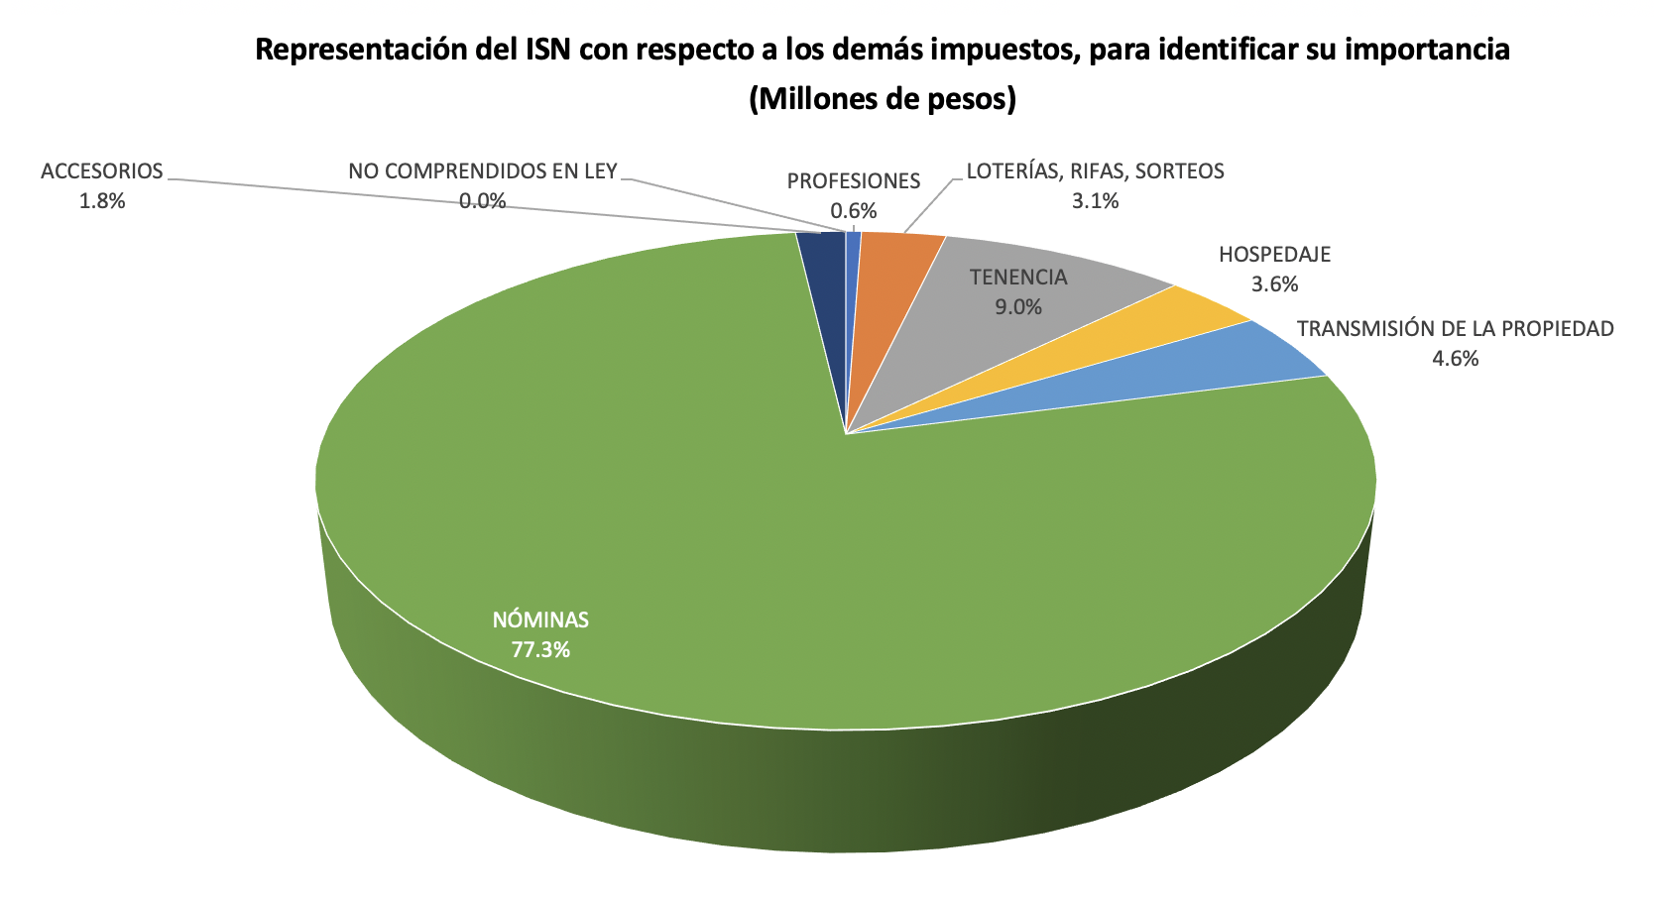
Fuente: Datos propios de la Secretaría de Planeación, Finanzas y Administración, proporcionados por la Dirección de Política de Ingresos y Coordinación Fiscal.
* No se incluye en el Impuesto sobre la Tenencia por estar subsidiado.

Fortalecer los ingresos propios del Estado es un objetivo común de las Administraciones Públicas, pues ello permite contar con mayores recursos para cumplir con las metas y proyectos gubernamentales, así como prestar adecuadamente los servicios públicos a cargo del Estado; además, los ingresos propios que se recaudan, tienen una relación directamente proporcional con el cálculo de participaciones federales que recibe cada entidad, es decir, a mayor recaudación por contribuciones locales, mayores serán las participaciones asignadas por la federación.
Para incrementar la recaudación del ISN se han buscado distintas estrategias de recaudación, así como la actualización constante de su base de datos, no obstante, si bien el comportamiento en la recaudación de este impuesto de acuerdo a las cuentas públicas de los ejercicios fiscales del 2010 al 2025 es ascendente, esto no ha sido factor suficiente para mejorar el coeficiente efectivo del Fondo General de Participaciones aplicable a esta entidad federativa.
Evolución de la recaudación del Impuesto sobre Nóminas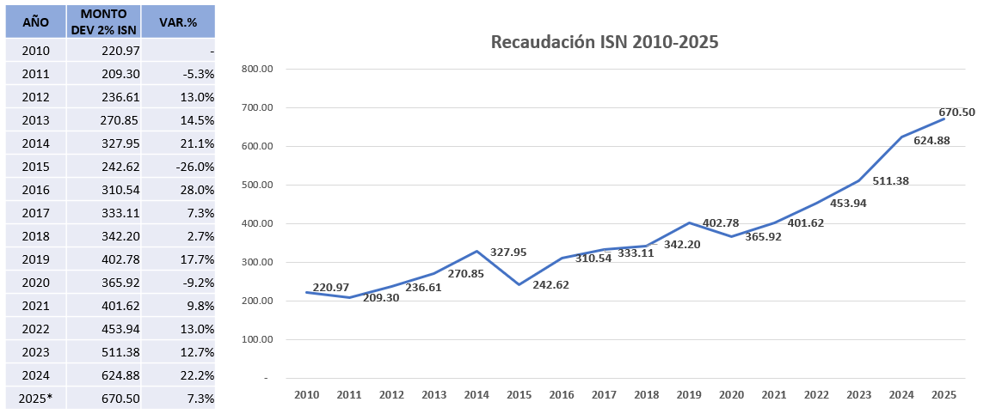
Fuente: Cuentas Públicas Anuales; para 2025 son las cifras estimadas al cierre.

VI. A pesar de los esfuerzos realizados, el grado de dependencia de los ingresos federales es alto; así pues, para ilustrar lo anterior, se realizó un análisis de 7 ejercicios fiscales anteriores (2018-2024) y, en promedio, la dependencia de los ingresos federales es equivalente al 89.9%, mientras que el promedio de los ingresos propios de recaudación equivale al 10.1%.

* Nota: Los ingresos propios incluyen el ingreso virtual del subsidio a la tenencia.

Ahora bien, si se considera el flujo real de la recaudación de los ingresos propios, es decir, sin considerar el subsidio sobre la tenencia o uso de vehículos (ingreso virtual) mismo que ha ido en aumento en los últimos años al pasar de 314.4 mdp en el 2018 a 493.1 mdp en el 2024; la dependencia de los ingresos federales es aún más significativa, como se muestra en la siguiente gráfica.

* Nota: Los ingresos propios no incluyen el ingreso virtual del subsidio a la tenencia.

En este contexto, la alta dependencia del Estado de Colima respecto de los ingresos federales lo coloca en una situación de vulnerabilidad financiera ante posibles impactos económicos, tanto internos como externos. Esta dependencia limita significativamente la capacidad del Estado para responder con recursos propios a las necesidades básicas de su población, ya que, la mayor parte del gasto público se solventa con recursos provenientes de la Federación, y no mediante la recaudación local tributaria. Como consecuencia, se restringe la posibilidad de atender de manera autónoma y sostenida rubros prioritarios como la salud, educación, infraestructura, seguridad pública, desarrollo económico y programas sociales.
Además, el comportamiento del coeficiente efectivo del Fondo General de Participaciones durante el periodo comprendido del 2015 al 2025, presenta una baja considerable, esto se debe a diversos factores, principalmente, a la disminución de ingresos propios en la Entidad; al otorgamiento de descuentos y subsidios en impuestos y derechos; a un mayor crecimiento de los ingresos en el resto de las entidades federativas por incrementar las tasas de sus impuestos; a la variación con tendencia a la baja en el dato poblacional publicado por el INEGI; así como al criterio utilizado por la Unidad de Coordinación con Entidades Federativas (UCEF) de la Secretaría de Hacienda y Crédito Público (SHCP), de tomar como última cifra poblacional la Encuesta Nacional de Ocupación y Empleo (ENOE), la cual no es un conteo completo, sino únicamente una muestra. La gráfica siguiente muestra el coeficiente efectivo del Fondo General de Participaciones (FGP) en los últimos años.
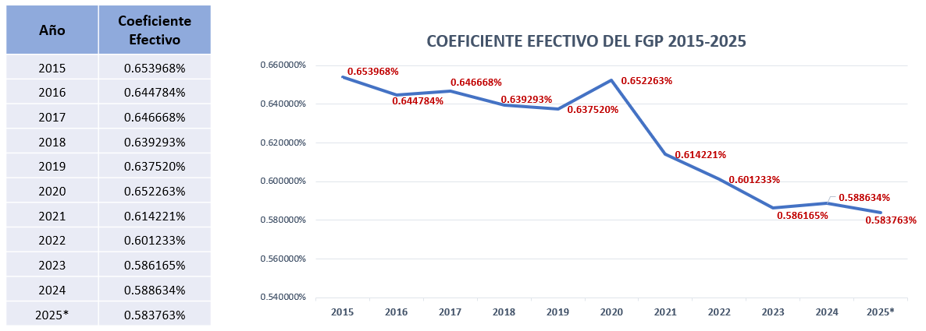
* Fuente: Ajuste definitivo anual de cada ejercicio fiscal; para 2025 se tomó el ACUERDO por el que se da a conocer el calendario de entrega, porcentaje, fórmulas y variables utilizadas, así como los montos estimados que recibirá cada entidad federativa del Fondo General de Participaciones y del Fondo de Fomento Municipal, por el ejercicio fiscal de 2025. (DOF 27 enero 2025).

VII. Así pues, con el propósito de fortalecer la recaudación local, reduciendo la dependencia financiera de los recursos federales, se propone un incremento de un punto porcentual a la tasa del Impuesto Sobre Nóminas, es decir, del 2% al 3%. Esta medida permitirá al Estado de Colima contar con una planeación presupuestaria más autónoma, responsable y sostenible, lo que a su vez facilitará la obtención de mayores ingresos para solventar necesidades prioritarias de la población. Por otro lado, la tasa del 3% quedaría homologada con la tasa vigente en la mayoría de las entidades federativas, lo que permitiría crecer en la recaudación local al ritmo de las demás entidades federativas.
Los recursos adicionales que se proyectan recaudar (estimados aproximadamente en 354.7 millones de pesos anuales), permitirán ampliar el margen de acción del Estado para atender con mayor eficacia las crecientes demandas sociales, pudiendo destinarse al fortalecimiento de los servicios de salud y educación, al financiamiento de programas, apoyos y acciones gubernamentales orientadas a incentivar el desarrollo económico de la Entidad y al mejoramiento de la infraestructura estatal; de este último, cabe destacar que la mejora de la infraestructura es un componente esencial para impulsar la industria y la innovación de nuestro Estado. Contar con instalaciones adecuadas, redes viales eficientes, sistemas modernos de telecomunicaciones y edificios públicos funcionales no solo facilita la operatividad de las actividades económicas, sociales y culturales, sino que también contribuye directamente a elevar la calidad de vida de sus habitantes, promover el comercio y detonar el crecimiento económico de la entidad.
Esta ampliación en los ingresos propios, influye de manera positiva en el Coeficiente Efectivo de Participaciones Federales, proyectándose un aumento de participaciones federales para el Estado de Colima y sus Municipios, toda vez que, a mayor recaudación de impuestos y derechos locales, mayores serán los ingresos federales que se transfieren al Estado, que, a su vez, los distribuye entre los 10 municipios que lo integran, y que se verán beneficiados con el incremento de las participaciones.
VIII. En otro de los ámbitos, derivado de la iniciativa presentada por el Ejecutivo Estatal a mi cargo, esta Soberanía aprobó, el pasado 28 de febrero del presente año, la Ley de Desarrollo Económico para el Estado de Colima, misma que fue publicada en el Periódico Oficial “El Estado de Colima” el 29 de marzo de 2025. Dicha legislación contempla, entre otras, la creación del Fondo del Sistema Colimense de Incentivos y Apoyos para la Inversión, orientado específicamente a respaldar a las personas empresarias de la Entidad. Asimismo, se mantiene vigente el Fideicomiso para el Desarrollo Económico del Estado de Colima.
Ambos mecanismos (el Fondo y el Fideicomiso) serán fondeados mediante partidas presupuestales asignadas en el Presupuesto de Egresos del Estado de Colima correspondiente a cada ejercicio fiscal. Dichas partidas no podrán ser menores al uno por ciento del total de los ingresos proyectados a recaudarse por concepto del Impuesto Sobre Nóminas de cada ejercicio fiscal, según lo establecido en la Ley de Ingresos respectiva.
En ese sentido, a mayor recaudación del Impuesto Sobre Nóminas, mayor será el presupuesto destinado al Fondo y al Fideicomiso referidos, los cuales contemplan beneficios que se otorgarán mediante incentivos, apoyos y/o financiamiento en favor de unidades económicas establecidas o por establecerse en nuestro Estado.
A su vez, los sujetos obligados al pago del Impuesto Sobre Nóminas, también lo son de otros impuestos federales, como el Impuesto Sobre la Renta (ISR), encontrándose obligados a enterar dicho impuesto a la federación; al respecto, es importante resaltar que, el ISN es un gasto deducible de impuestos, lo anterior significa que, las empresas pueden restar el monto de ISN enterado al Estado, de sus ingresos gravables, lo que reduce su base imponible, y por lo tanto, el monto de ISR a pagar, reduciendo así el impacto económico de la implementación del incremento que se propone.
IX. En este orden de ideas, la medida aquí planteada no implica la creación de un nuevo impuesto, sino el ajuste a un instrumento fiscal ya existente, que cuenta con mecanismos de recaudación, control y cumplimiento previamente establecidos, posibilitando el fortalecimiento en las condiciones económicas y sociales del Estado para impulsar su desarrollo económico, ya que, además de los beneficios anteriormente enunciados, se dotará de recursos a un esquema creado en beneficio de las personas empresarias de Colima.
X. En cumplimiento a lo estipulado en los artículos 16 de la Ley de Planeación Democrática para el Desarrollo del Estado de Colima, 40 de la Ley de Presupuesto y Responsabilidad Hacendaria del Estado de Colima, 16 de la Ley de Disciplina Financiera de las Entidades Federativas y los Municipios y 35 numeral 1, fracción XIV de la Ley Orgánica del Poder Ejecutivo y de la Administración Pública del Estado de Colima, la Secretaría de Planeación, Finanzas y Administración, emitió su dictamen de estimación de impacto presupuestal respectivo mediante oficio número SPFYA/1215/2025, de fecha 22 de octubre 2025, a través del cual manifestó que esta iniciativa resulta viable, toda vez que podría incidir en un incremento en los coeficientes de participaciones federales, dado que a mayor eficiencia en la recaudación de impuestos y derechos que logre la entidad, será mayor la asignación de participaciones federales que reciba el Estado y en consecuencia los municipios que lo integran.
Por lo que hace al Análisis de Impacto Regulatorio ex ante de la propuesta que nos ocupa, de conformidad con el artículo 1, párrafo 2, de la Ley de Mejora Regulatoria para el Estado de Colima y sus Municipios, la presente iniciativa se encuentra exenta de la aplicación de la mencionada ley por tratarse de una iniciativa en materia fiscal.
Por todo lo expuesto, y en virtud de las atribuciones que me confieren el orden constitucional y legal vigente, someto a la consideración de esta Soberanía la siguiente Iniciativa de Ley con Proyecto de:
DECRETO
ARTICULO ÚNICO. - Se reforman: Los artículos 41 Q; 62 BIS 3, fracción III, numeral 6; y la fracción V, numerales 1 y 2. Se adicionan: Al artículo 59, las fracciones VI y VII; y al 62 BIS 3, la fracción XXI, todos de la Ley de Hacienda del Estado de Colima, para quedar en los siguientes términos:
Artículo 41 Q.- El impuesto se determinará aplicando a la base que resulte conforme al artículo anterior o en su caso el artículo 41 O, la tasa del 3%.
Artículo 59.- …
I al V.- …
VI.- Por el uso diario de espacio comercial dentro de las unidades deportivas y el Estadio Colima, por metro cuadrado . . . . . . 2.000
VII.- Por el uso de espacios para instalación de lonas publicitarias dentro de las unidades deportivas y el Estadio Colima:
- De uno a tres metros cuadrados, por mes. . . . . . . . . . 22.097
- De tres a seis metros cuadrados, por mes. . . . . . . . . . 35.354
- De seis metros en adelante, por mes. . . . . . . . . . . . . . . 44.193
…

Artículo 62 BIS 3.- …
I al II.- …
III.- …
1 al 5.- …
6.- Por el otorgamiento de la certificación de cabal cumplimiento de las condicionantes establecidas en la Ley Ambiental para el Desarrollo Sustentable del Estado de Colima . . . . . . . . . . . . . . . 30.000
IV.- …
V.- …
1. Por la inscripción . . . . . . . . . . . . . . . . . . . 130.000
2. Por el refrendo . .. . . . . . . . . . . . . . . . . . . 80.000
VI al XX.- …
XXI.- Por la obtención del sello bajo en carbono a que se refiere el artículo 41 Z BIS 28, numeral 2, de la Ley de Hacienda del Estado de Colima. . . . . . . . . . . . . . . . . . . . . . . . . . . . . 17.000

…
TRANSITORIOS
ÚNICO. El presente Decreto entrará en vigor el día 1o. de enero de 2026, previa publicación en el Periódico Oficial "El Estado de Colima".

La Gobernadora del Estado dispondrá se publique, circule y observe.

Dado en la residencia del Poder Ejecutivo, en Palacio de Gobierno, el día 30 de octubre del año 2025.

Atentamente,

INDIRA VIZCAÍNO SILVA
GOBERNADORA CONSTITUCIONAL DEL ESTADO LIBRE Y SOBERANO DE COLIMA

ALBERTO ELOY GARCÍA ALCARAZ
SECRETARIO GENERAL DE GOBIERNO

FABIOLA VERDUZCO APARICIO
SECRETARIA DE PLANEACIÓN, FINANZAS Y ADMINISTRACIÓN

CONSUELO DEL CARMEN LANDEROS CASTELLANOS
CONSEJERA JURÍDICA DEL PODER EJECUTIVO DEL ESTADO

LA PRESENTE HOJA DE FIRMAS PERTENECE A LA INICIATIVA DE LEY CON PROYECTO DE DECRETO POR LA QUE SE REFORMAN Y ADICIONAN DIVERSAS DISPOSICIONES DE LA LEY DE HACIENDA DEL ESTADO DE COLIMA, DE FECHA 30 DE OCTUBRE DE 2025.

